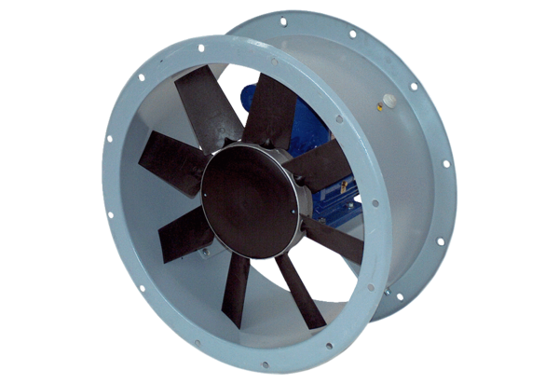Axial-Rohrventilator DAR 100/6 5,5Verpackungseinheit: 1 StückSortiment: C
Artikelnummer: 0073.0177Hersteller: MAICO

